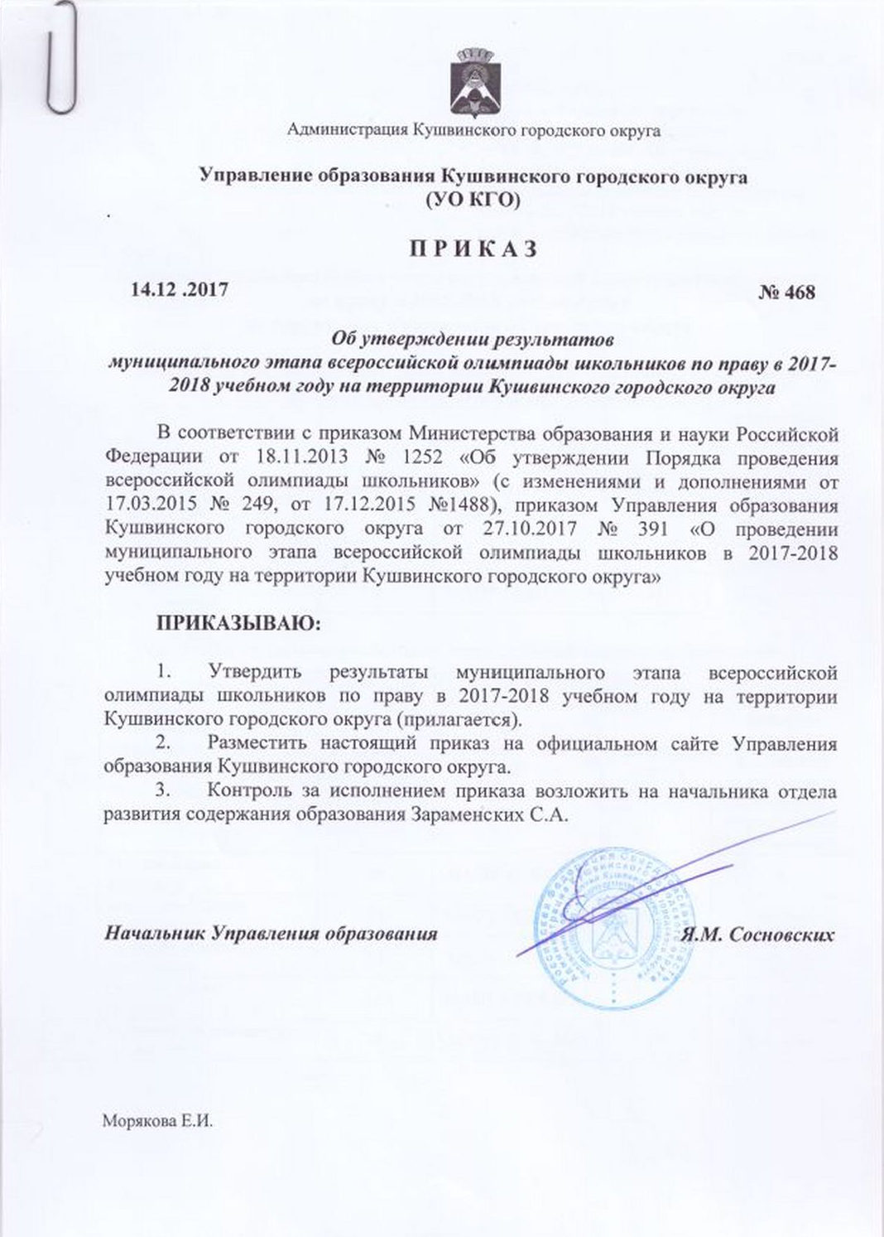
УТВЕРЖДЕНО
приказом Управления образования Кушвинского городского округа
от 14.12.2017 № 468 «Об утверждении результатов муниципального этапа всероссийской олимпиады школьников по праву в 2017-2018 учебном году на территории Кушвинского городского округа»

Результаты муниципального этапа всероссийской олимпиады школьников
по праву в 2017-2018 учебном году
на территории Кушвинского городского округа

Результаты муниципального этапа всероссийской олимпиады школьников
по праву среди обучающихся 9-х классов
№ п/п | Фамилия Имя Отчество (полностью в одну строку) | Класс  (литер не указывать) | ОУ | Набранная сумма баллов | Победители, призеры  (набранные ими баллы больше половины максимально возможных)
1 | Дубовик Арина Владимировна | 9 | МАОУ СОШ № 10 | 31 | Участник

Результаты муниципального этапа всероссийской олимпиады школьников
по праву среди обучающихся 10-х классов
№ п/п | Фамилия Имя Отчество (полностью в одну строку) | Класс  (литер не указывать) | ОУ | Набранная сумма баллов | Победители, призеры  (набранные ими баллы больше половины максимально возможных)
1 | Ковков Данил  Юрьевич | 10 | МАОУ СОШ № 6 | 49 | I
2 | Марамзин Максим Анатольевич | 10 | МАОУ СОШ № 20 | 35 | Участник
3 | Суворова Татьяна Дмитриевна | 10 | МАОУ СОШ № 6 | 26 | Участник
4 | Попцова Елена  Игоревна | 10 | МАОУ СОШ № 20 | 25 | Участник
5 | Мубаракшин Александр Денисович | 10 | МАОУ СОШ № 6 | 17 | Участник

Результаты муниципального этапа всероссийской олимпиады школьников
по праву среди обучающихся 11-х классов
№ п/п | Фамилия Имя Отчество (полностью в одну строку) | Класс  (литер не указывать) | ОУ | Набранная сумма баллов | Победители, призеры  (набранные ими баллы больше половины максимально возможных)
1 | Попов Данил  Анатольевич | 11 | МАОУ СОШ № 6 | 57 | I  (по городу)
2 | Певцов Даниил  Сергеевич | 11 | МАОУ СОШ № 6 | 38 | Участник
3 | Черепанова Мария Александровна | 11 | МАОУ СОШ № 20 | 34 | Участник
4 | Слепченко Елена Владимировна | 11 | МАОУ СОШ № 20 | 31 | Участник
5 | Алехина Анастасия Германовна | 11 | МАОУ СОШ № 1 | 30 | Участник
6 | Львова Анна  Павловна | 11 | МАОУ СОШ № 20 | 30 | Участник
7 | Попович Елизавета Олеговна | 11 | МАОУ СОШ № 20 | 30 | Участник
8 | Кутенёва Анастасия Эдуардовна | 11 | МАОУ СОШ № 6 | 28 | Участник
9 | Гостюхина Ксения Александровна | 11 | МАОУ СОШ № 20 | 26 | Участник
10 | Лопатина Елизавета Владимировна | 11 | МАОУ СОШ № 10 | 25 | Участник
11 | Сорокина Есения Ивановна | 11 | МАОУ СОШ № 10 | 25 | Участник
12 | Габова Дарья  Викторовна | 11 | МАОУ СОШ № 20 | 24 | Участник
13 | Кривых Анастасия Валерьевна | 11 | МАОУ СОШ № 6 | 15 | Участник

